Министерство науки и высшего образования Российской Федерации
Федеральное государственное бюджетное образовательное учреждение
высшего образования
«КУБАНСКИЙ ГОСУДАРСТВЕННЫЙ УНИВЕРСИТЕТ»
(ФГБОУ ВО «КубГУ»)

Факультет компьютерных технологий и прикладной математики
Кафедра вычислительных технологий

ЛАБОРАТОРНАЯ РАБОТА №6
Дисциплина: Платформо-независимое программирование

Работу выполнил: ______________________________________ Костров А.А.

Направление подготовки: 02.03.02 Фундаментальная информатика и информационные технологии

Преподаватель: __________________________________________ Шиян В.И.

1. Постановка задачи
Часть 1. Каршеринг
- 30 автомобилей.
- Каждый час (модельного времени) приходит клиент — новый поток.
- Клиент берёт машину на случайное чётное время от 4 до 48 часов.
- Через указанное время возвращает.
- За сутки (24 часа) подсчитать количество клиентов.
- Вывести статистику по интервалам аренды (4, 6, 8, ..., 48 часов).
- Использовать synchronized, wait(), notify().
Часть 2. Join, yield, sleep
- Главный поток ждёт первый рабочий через join().
- Первый рабочий генерирует случайное число (от 10 до 50).
- Главный передаёт это число второму рабочему.
- Первый и второй рабочие соревнуются, выполняя одинаковое задание (сумма квадратов от 1 до N).
- Первый рабочий использует sleep(1) на каждой итерации.
- Второй рабочий использует yield() на каждой итерации.
- Определить победителя (кто закончил первым).

2. UML-диаграмма классов
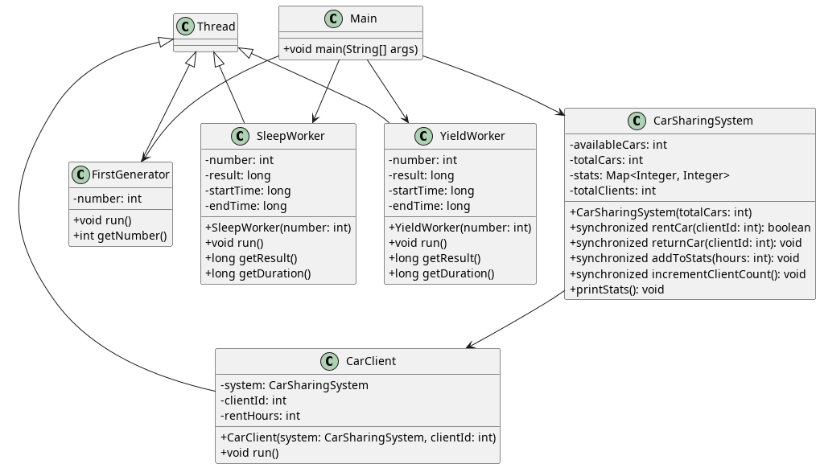

3. Временная диаграмма
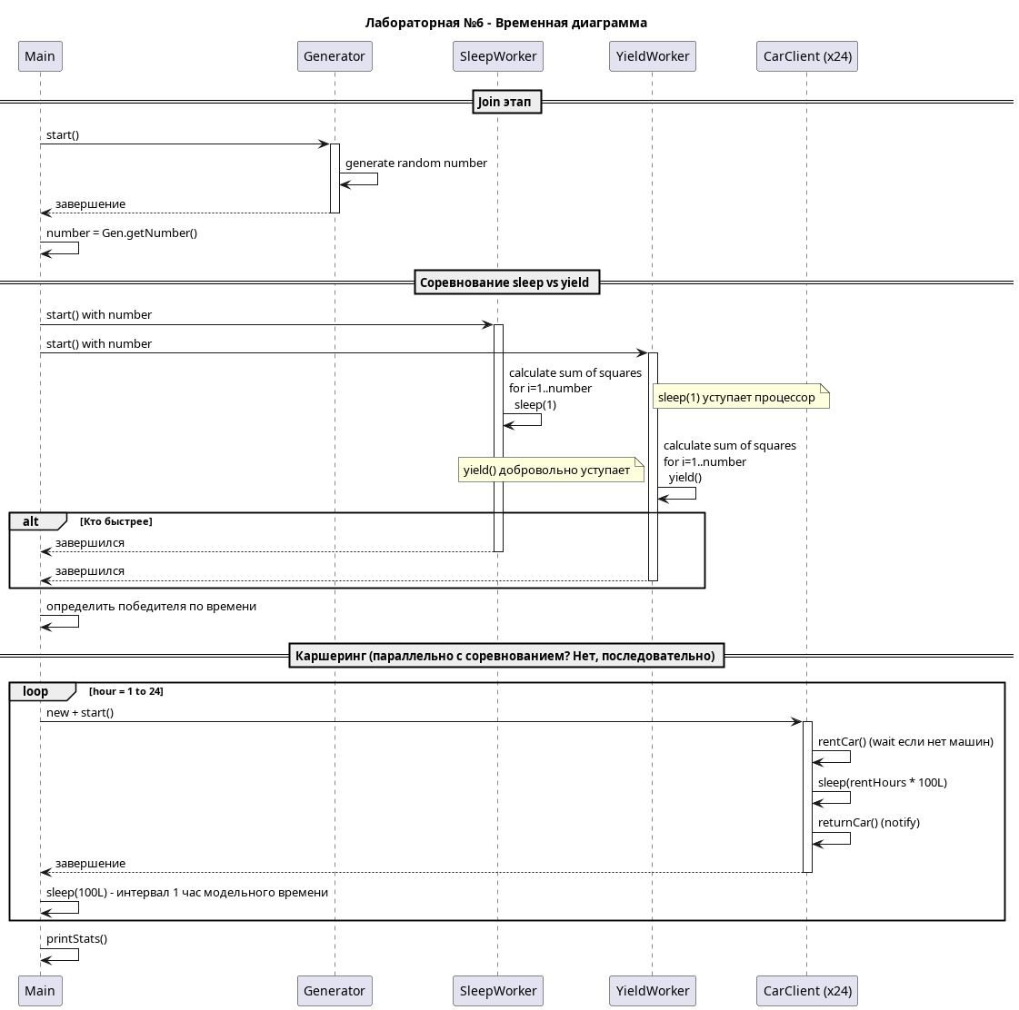

4. Текст программы
CarSharingSystem.java
import java.util.Map;
import java.util.concurrent.ConcurrentHashMap;
/**
* Система каршеринга с синхронизацией через synchronized/wait/notify
*/
public class CarSharingSystem {
private int availableCars;
private final int totalCars;
private final Map<Integer, Integer> stats = new ConcurrentHashMap<>();
private int totalClients = 0;
public CarSharingSystem(int totalCars) {
this.totalCars = totalCars;
this.availableCars = totalCars;
for (int h = 4; h <= 48; h += 2) {
stats.put(h, 0);
}
}
/**
* Аренда машины. Если машин нет - ждём через wait()
*/
public synchronized boolean rentCar(int clientId, int rentHours) throws InterruptedException {
while (availableCars == 0) {
System.out.printf("[Клиент %d] Нет машин, ожидание...\n", clientId);
wait();
}
availableCars--;
System.out.printf("[Клиент %d] Взял машину на %d ч. Свободно: %d/%d\n",
clientId, rentHours, availableCars, totalCars);
return true;
}
/**
* Возврат машины с notify()
*/
public synchronized void returnCar(int clientId) {
availableCars++;
System.out.printf("[Клиент %d] Вернул машину. Свободно: %d/%d\n",
clientId, availableCars, totalCars);
notify();
}
public synchronized void addToStats(int hours) {
stats.merge(hours, 1, Integer::sum);
}
public synchronized void incrementClientCount() {
totalClients++;
}
public synchronized void printStats() {
System.out.println("\n=== Статистика каршеринга за сутки ===");
System.out.println("Всего клиентов: " + totalClients);
System.out.println("Распределение по длительности аренды:");
for (int h = 4; h <= 48; h += 2) {
int count = stats.get(h);
if (count > 0) {
System.out.printf(" %d ч: %d клиент(ов)\n", h, count);
}
}
}
}
CarClient.java
import java.util.Random;
/**
* Клиент каршеринга - поток
*/
public class CarClient extends Thread {
private final CarSharingSystem system;
private final int clientId;
private final int rentHours;
public CarClient(CarSharingSystem system, int clientId) {
this.system = system;
this.clientId = clientId;
Random rand = new Random();
// чётное число от 4 до 48
this.rentHours = 4 + 2 * rand.nextInt(23);
}
@Override
public void run() {
try {
system.rentCar(clientId, rentHours);
system.addToStats(rentHours);
system.incrementClientCount();
// Симуляция: 1 час = 100 мс
Thread.sleep(rentHours * 100L);
system.returnCar(clientId);
} catch (InterruptedException e) {
System.out.printf("[Клиент %d] Прерван\n", clientId);
Thread.currentThread().interrupt();
}
}
}
FirstGenerator.java
import java.util.Random;
/**
* Первый рабочий - генерирует число для join
*/
public class FirstGenerator extends Thread {
private int number = 0;
@Override
public void run() {
Random rand = new Random();
number = 10 + rand.nextInt(41); // 10..50
System.out.println("[Generator] Сгенерировал число: " + number);
}
public int getNumber() {
return number;
}
}

SleepWorker.java
/**
* Рабочий с использованием sleep(1)
*/
public class SleepWorker extends Thread {
private final int number;
private long result = 0;
private long startTime = 0;
private long endTime = 0;
public SleepWorker(int number) {
this.number = number;
}
@Override
public void run() {
startTime = System.currentTimeMillis();
System.out.printf("[SleepWorker] Начал вычисление суммы квадратов от 1 до %d\n", number);
for (int i = 1; i <= number; i++) {
result += (long) i * i;
try {
Thread.sleep(1);
} catch (InterruptedException e) {
Thread.currentThread().interrupt();
break;
}
}
endTime = System.currentTimeMillis();
System.out.printf("[SleepWorker] Закончил. Результат = %d, время = %d мс\n",
result, (endTime - startTime));
}
public long getResult() {
return result;
}
public long getDuration() {
return endTime - startTime;
}
}
YieldWorker.java
/**
* Рабочий с использованием yield()
*/
public class YieldWorker extends Thread {
private final int number;
private long result = 0;
private long startTime = 0;
private long endTime = 0;
public YieldWorker(int number) {
this.number = number;
}
@Override
public void run() {
startTime = System.currentTimeMillis();
System.out.printf("[YieldWorker] Начал вычисление суммы квадратов от 1 до %d\n", number);
for (int i = 1; i <= number; i++) {
result += (long) i * i;
Thread.yield();
}
endTime = System.currentTimeMillis();
System.out.printf("[YieldWorker] Закончил. Результат = %d, время = %d мс\n",
result, (endTime - startTime));
}
public long getResult() {
return result;
}
public long getDuration() {
return endTime - startTime;
}
}

Main.java
public class Main {
public static void main(String[] args) throws InterruptedException {
System.out.println("--- Часть 2: join / yield / sleep ---\n");
FirstGenerator generator = new FirstGenerator();
generator.start();
generator.join(); // главный ждёт
int number = generator.getNumber();
System.out.println("[Main] Получил число: " + number);
SleepWorker sleepWorker = new SleepWorker(number);
YieldWorker yieldWorker = new YieldWorker(number);
sleepWorker.start();
yieldWorker.start();
sleepWorker.join();
yieldWorker.join();
System.out.println("\n--- Результат соревнования ---");
long sleepTime = sleepWorker.getDuration();
long yieldTime = yieldWorker.getDuration();
if (sleepTime < yieldTime) {
System.out.println("Победил SleepWorker (sleep)!");
} else if (yieldTime < sleepTime) {
System.out.println("Победил YieldWorker (yield)!");
} else {
System.out.println("Ничья!");
}
System.out.printf("SleepWorker: %d мс, YieldWorker: %d мс\n\n", sleepTime, yieldTime);
System.out.println("--- Часть 1: Каршеринг ---\n");
CarSharingSystem system = new CarSharingSystem(30);
int simulationHours = 24;
Thread[] clients = new Thread[simulationHours];
long startTime = System.currentTimeMillis();
for (int hour = 0; hour < simulationHours; hour++) {
clients[hour] = new CarClient(system, hour + 1);
clients[hour].start();
System.out.printf("[Час %d] Пришёл клиент %d\n", hour + 1, hour + 1);
// 1 час модельного времени = 100 мс реального
Thread.sleep(100);
}
// Ждём всех клиентов
for (Thread client : clients) {
client.join();
}
system.printStats();
}
}

Результаты работы программы:
JOIN / YIELD / SLEEP:
[Generator] Сгенерировал число: 22
[Main] Получил число: 22
[SleepWorker] Начал вычисление суммы квадратов от 1 до 22
[YieldWorker] Начал вычисление суммы квадратов от 1 до 22
[YieldWorker] Закончил. Результат = 3795, время = 29 мс
[SleepWorker] Закончил. Результат = 3795, время = 54 мс

РЕЗУЛЬТАТ СОРЕВНОВАНИЯ:
Победил YieldWorker (yield)!
SleepWorker: 54 мс, YieldWorker: 29 мс

КАРШЕРИНГ:
[Час 1] Пришёл клиент 1
[Клиент 1] Взял машину на 38 ч. Свободно: 29/30
[Час 2] Пришёл клиент 2
[Клиент 2] Взял машину на 8 ч. Свободно: 28/30
[Час 3] Пришёл клиент 3
[Клиент 3] Взял машину на 36 ч. Свободно: 27/30
[Час 4] Пришёл клиент 4
[Клиент 4] Взял машину на 22 ч. Свободно: 26/30
[Час 5] Пришёл клиент 5
[Клиент 5] Взял машину на 20 ч. Свободно: 25/30
[Час 6] Пришёл клиент 6
[Клиент 6] Взял машину на 14 ч. Свободно: 24/30
[Час 7] Пришёл клиент 7
[Клиент 7] Взял машину на 4 ч. Свободно: 23/30
[Час 8] Пришёл клиент 8
[Клиент 8] Взял машину на 30 ч. Свободно: 22/30
[Час 9] Пришёл клиент 9
[Клиент 9] Взял машину на 6 ч. Свободно: 21/30
[Клиент 2] Вернул машину. Свободно: 22/30
[Час 10] Пришёл клиент 10
[Клиент 10] Взял машину на 8 ч. Свободно: 21/30
[Клиент 7] Вернул машину. Свободно: 22/30
[Час 11] Пришёл клиент 11
[Клиент 11] Взял машину на 26 ч. Свободно: 21/30
[Час 12] Пришёл клиент 12
[Клиент 12] Взял машину на 42 ч. Свободно: 20/30
[Час 13] Пришёл клиент 13
[Клиент 13] Взял машину на 10 ч. Свободно: 19/30
[Час 14] Пришёл клиент 14
[Клиент 14] Взял машину на 10 ч. Свободно: 18/30
[Клиент 9] Вернул машину. Свободно: 19/30
[Час 15] Пришёл клиент 15
[Клиент 15] Взял машину на 36 ч. Свободно: 18/30
[Час 16] Пришёл клиент 16
[Клиент 16] Взял машину на 42 ч. Свободно: 17/30
[Час 17] Пришёл клиент 17
[Клиент 17] Взял машину на 10 ч. Свободно: 16/30
[Клиент 10] Вернул машину. Свободно: 17/30
[Час 18] Пришёл клиент 18
[Клиент 18] Взял машину на 28 ч. Свободно: 16/30
[Час 19] Пришёл клиент 19
[Клиент 19] Взял машину на 4 ч. Свободно: 15/30
[Клиент 6] Вернул машину. Свободно: 16/30
[Час 20] Пришёл клиент 20
[Клиент 20] Взял машину на 32 ч. Свободно: 15/30
[Час 21] Пришёл клиент 21
[Клиент 21] Взял машину на 10 ч. Свободно: 14/30
[Час 22] Пришёл клиент 22
[Клиент 22] Взял машину на 36 ч. Свободно: 13/30
[Клиент 13] Вернул машину. Свободно: 14/30
[Клиент 19] Вернул машину. Свободно: 15/30
[Час 23] Пришёл клиент 23
[Клиент 23] Взял машину на 42 ч. Свободно: 14/30
[Клиент 14] Вернул машину. Свободно: 15/30
[Час 24] Пришёл клиент 24
[Клиент 24] Взял машину на 4 ч. Свободно: 14/30
[Клиент 5] Вернул машину. Свободно: 15/30
[Клиент 4] Вернул машину. Свободно: 16/30
[Клиент 17] Вернул машину. Свободно: 17/30
[Клиент 24] Вернул машину. Свободно: 18/30
[Клиент 21] Вернул машину. Свободно: 19/30
[Клиент 11] Вернул машину. Свободно: 20/30
[Клиент 8] Вернул машину. Свободно: 21/30
[Клиент 1] Вернул машину. Свободно: 22/30
[Клиент 3] Вернул машину. Свободно: 23/30
[Клиент 18] Вернул машину. Свободно: 24/30
[Клиент 15] Вернул машину. Свободно: 25/30
[Клиент 20] Вернул машину. Свободно: 26/30
[Клиент 12] Вернул машину. Свободно: 27/30
[Клиент 16] Вернул машину. Свободно: 28/30
[Клиент 22] Вернул машину. Свободно: 29/30
[Клиент 23] Вернул машину. Свободно: 30/30

СТАТИСТИКА КАРШЕРИНГА ЗА СУТКИ:
Всего клиентов: 24
Распределение по длительности аренды:
4 ч: 3 клиент(ов)
6 ч: 1 клиент(ов)
8 ч: 2 клиент(ов)
10 ч: 4 клиент(ов)
14 ч: 1 клиент(ов)
20 ч: 1 клиент(ов)
22 ч: 1 клиент(ов)
26 ч: 1 клиент(ов)
28 ч: 1 клиент(ов)
30 ч: 1 клиент(ов)
32 ч: 1 клиент(ов)
36 ч: 3 клиент(ов)
38 ч: 1 клиент(ов)
42 ч: 3 клиент(ов)

